Projet EnigmA

Projet EnigmA 1
Contexte du projet 1
Présentation général de la solution 2
Description des fonctionnalité 3
Description de cas d’usage gnéraux 3
Création des Enigmes 4
Création des Questionnaires 4
Consomation des questionnaires 4
Administration des Enigmes et des Questionnaires 5

Contexte du projet
Dans le cadre de la collecte des compétences de nos collaborateur, cette dernière se fait sur la base d’une auto évaluation.
Cela implique un décalage possible entre le ressenti du collaborateur et la réalité. De plus les profils les plus junior ont du mal à réaliser cette autoévaluation.

Présentation générale de la solution
Le projet EnigmA doit permettre au collaborateur ou à alltech de confirmer leur auto évaluation via un semble de question lié à un niveau de compétence.

Description des besoins
L'application doit proposer les fonctionnalités suivante :

- Créer une Enigme (une Enigme représnte une question à choix multiple dans laquelle 1 ou plusieur réponse sont considéré vrai) associé à un niveau de compéténce.
- Creer un questionnaire à destination d’un collaborateur
- Afficher le pourcentage de bonne réponse à questionnaire
- Déterminer si un questionnaire est possible sur un ensemble de niveau de compétence
- Administrer le patrimoine des Enigmes
- Editer les resultats des questionnaires

Description de cas d’usage généraux

Création des Enigmes
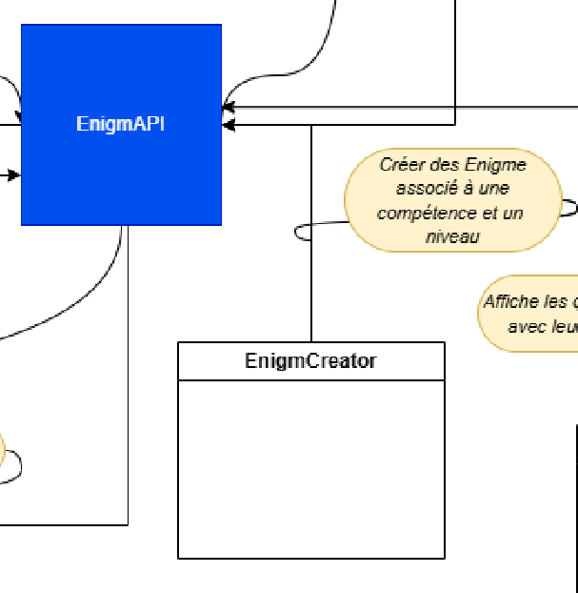
Fonctionnalité
- Créer/modifier des énigmes
- Associés une énigme à une compétence
- Rechercher une énigme

Création des Questionnaires
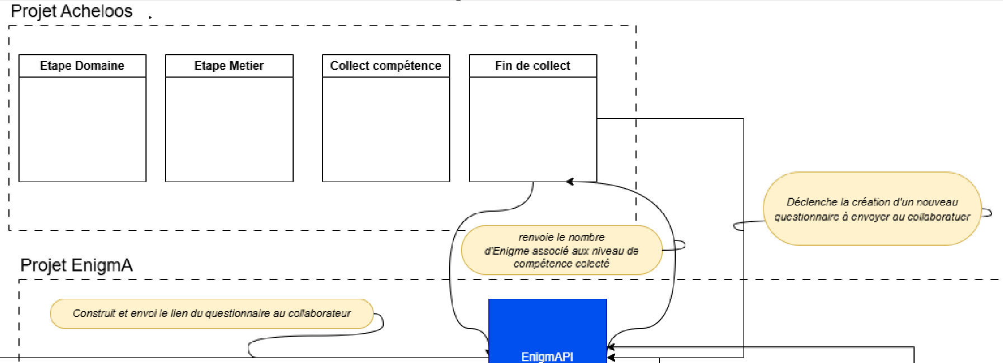
Fonctionnalité
- Creer un questionnaire selon une liste de compétence + niveau
- Envoi un lien d’acces au questionnaire à un collaborateur
- Lister les questionnaires possible pour une liste de compétence + niveau

Consomation des questionnaires
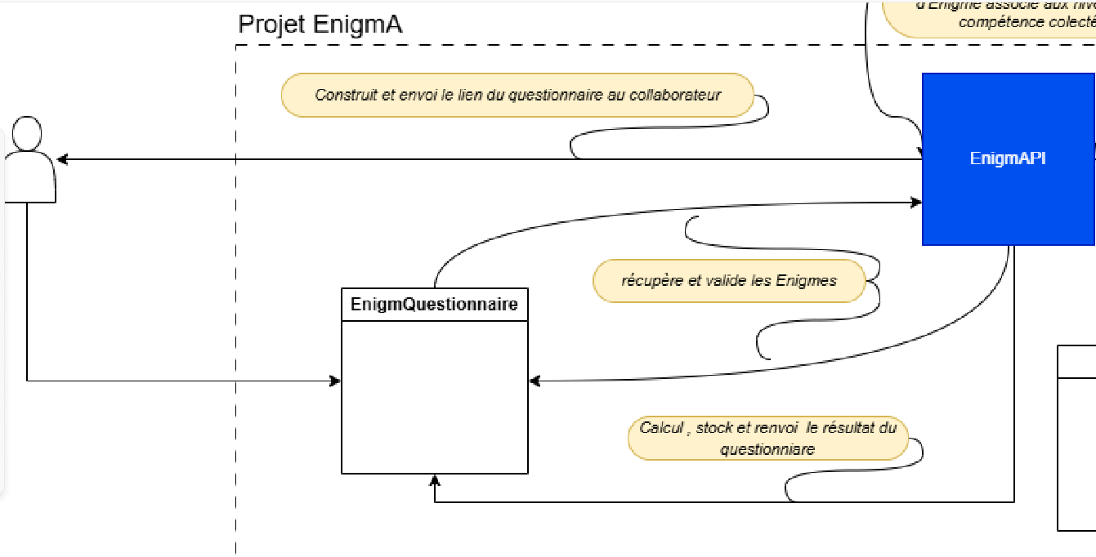
Fonctionnalité :
- Créer un étapier de questionnaire
- Enregistrer les réponse aux énigmes
- Calculer et stocker le resultat du questionnaire

Administration des Enigmes et des Questionnaires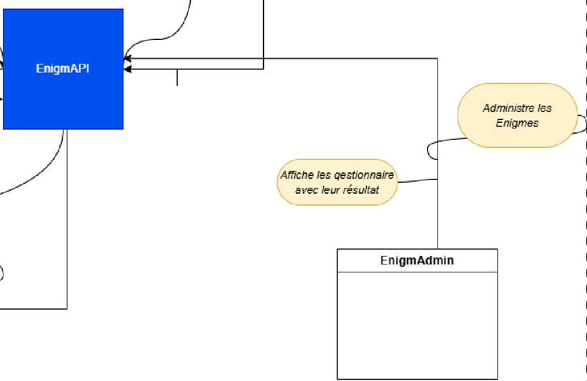
Fonctionnalité
Lister les questionnaire
Rechercher un questionnaire
activer / Desactiver une enigme
Afficher le resultat des questionnaire

Sources : https://drive.google.com/file/d/1U5B0o_WAx8JnabFBlM2vU6qOj5WPOxjN/view?usp=sharing

